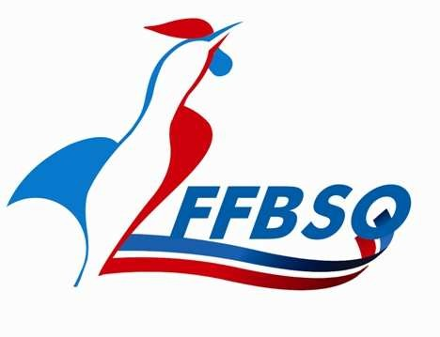
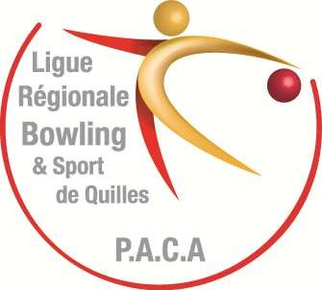
CONVOCATION V3 PLAN de CAMPAGNE Le 1/03/2017 QUOTA du CNB Finale Nationale
DIMANCHE : 19/03/2017 Dames 8 Hommes 36

NICE CÔTE D’AZUR : CHAILLET Annick, BOISSONNET Viviane, PAREAU Michel, CHAROSAY René, DECESARI Jean, BUFFET Roland, MONAMY Jacques, VENON Gérard, PAPILLON Claude

NICE ACROPOLIS SBC : BOVA Jean Claude

BC AMF NICE : LELLO Marcel

BC ARLES CAMARGUE : LAURENT DE VALORS Frédéric

BC AIX EN PROVENCE : MAILLARD Sylviane, TROUIN Jeanine, TURCHET Jean Pierre, GRAU Louis, TROUIN Maurice

NEW TEAM MARTIGUES : LANDRIEU Didier, VERDON Christian

AILES SPORTIVES AIRBUS HELICOPTERS : MOSCA Jean Claude

BC LES DAHUS ; MIQUIGNON Michèle, CARTONI Jean Claude

RCT LA VALETTE : MOTYL Jocelyne, NAVARRO Jack, RENIER Pierre, MOTYL Serge, GENEST Claude, GIRE Jean Marie

UST BW ST TROPEZ : PICARD Louis, SALVADOR Michel, MATTEUCCI René, BŒUF Jacques, ROTA Alain

QUIHO SIX FOURS : TAULEGNE Monique

AVBP BANDOL : IZOIRD Chantal

BOWLING PROVENCE TOULON : DHO Joseph, MARRAST Patrick

CNIM LA SEYNE : NAGY François

PERTUIS CB ST BARTH : BOUC Alain, DUBOIS Alain, CAGNAT André, LEFORT Michel

STRIKES & SPARES AVIGNON : BUGADA Denis (D), LABBE Michel

Date limite de confirmation : 10/03/2017 minuit, repêchage le 11/03/2017

Pour faciliter l’organisation, nous espérons les confirmations de participation rapidement

Merci de votre compréhension

